Van de Diaconie

Beste mensen,
De collecten hebben in oktober het volgende opgebracht:
2 oktober PKN / Kerk & Israël € 179,35
9 oktober PKN / Missionair Werk € 112,85
16 oktober Hart voor Kinderen € 302,40
23 oktober Diaconie € 152,45
30 oktober Kerk in Actie project K 021262 € 240,70
Daarnaast is via o.a. iDeal nog € 20,00 ontvangen.
Dit bedrag wordt verdeeld over de doelen van de bovenstaande collecten.
Voor onze Kerk werd in totaal € 671,25 ontvangen.
De speciale diaconale collecte van 16 oktober was bestemd voor Hart voor Kinderen.
In combinatie met de giften via Bank konden wij € 410 doneren voor dit doel.
Tevens was er de mogelijkheid om de Voedselbank in Velsen financieel te ondersteunen en daarvoor is in totaal € 1.600 gedoneerd.
Alles bij elkaar een prachtig resultaat en alle gevers worden bij deze hartelijk bedankt!

Kerstactie
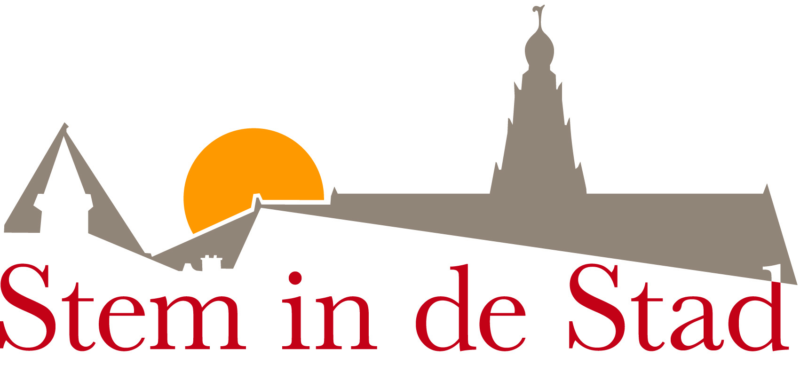
Ook dit jaar vraagt de Diaconie u om een financiële bijdrage en zoals gebruikelijk is onze inzamelingsactie weer bestemd voor de Voedselbank in Velsen en Stem in de Stad in Haarlem.
Beide organisaties hebben steeds meer moeite om hun begroting rond te krijgen. Daarom heeft de Diaconie besloten dit jaar de opbrengst van onze Kerstactie alleen aan deze twee doelen te doneren.

U kunt uw gift overmaken naar NL23INGB0000537180 t.n.v. ‘Diaconie Prot. Gem. Santpoort-Velserbroek’ of gebruikmaken van deze QR-code.
Helpt u mee?

Actie voor asielboot Silja Europa
In vervolg op het verslag van Carla van Woensel in het vorige kerkblad kan ik melden dat we, in samenwerking met de Diaconieën van de Engelmunduskerk in Velsen-Zuid en de Ichtuskerk in IJmuiden, begin december een grote hoeveelheid sport-kleding en -schoenen hebben ingezameld voor de bijna 100 kinderen op deze boot die afgemeerd ligt aan de kade in Velsen-Noord.
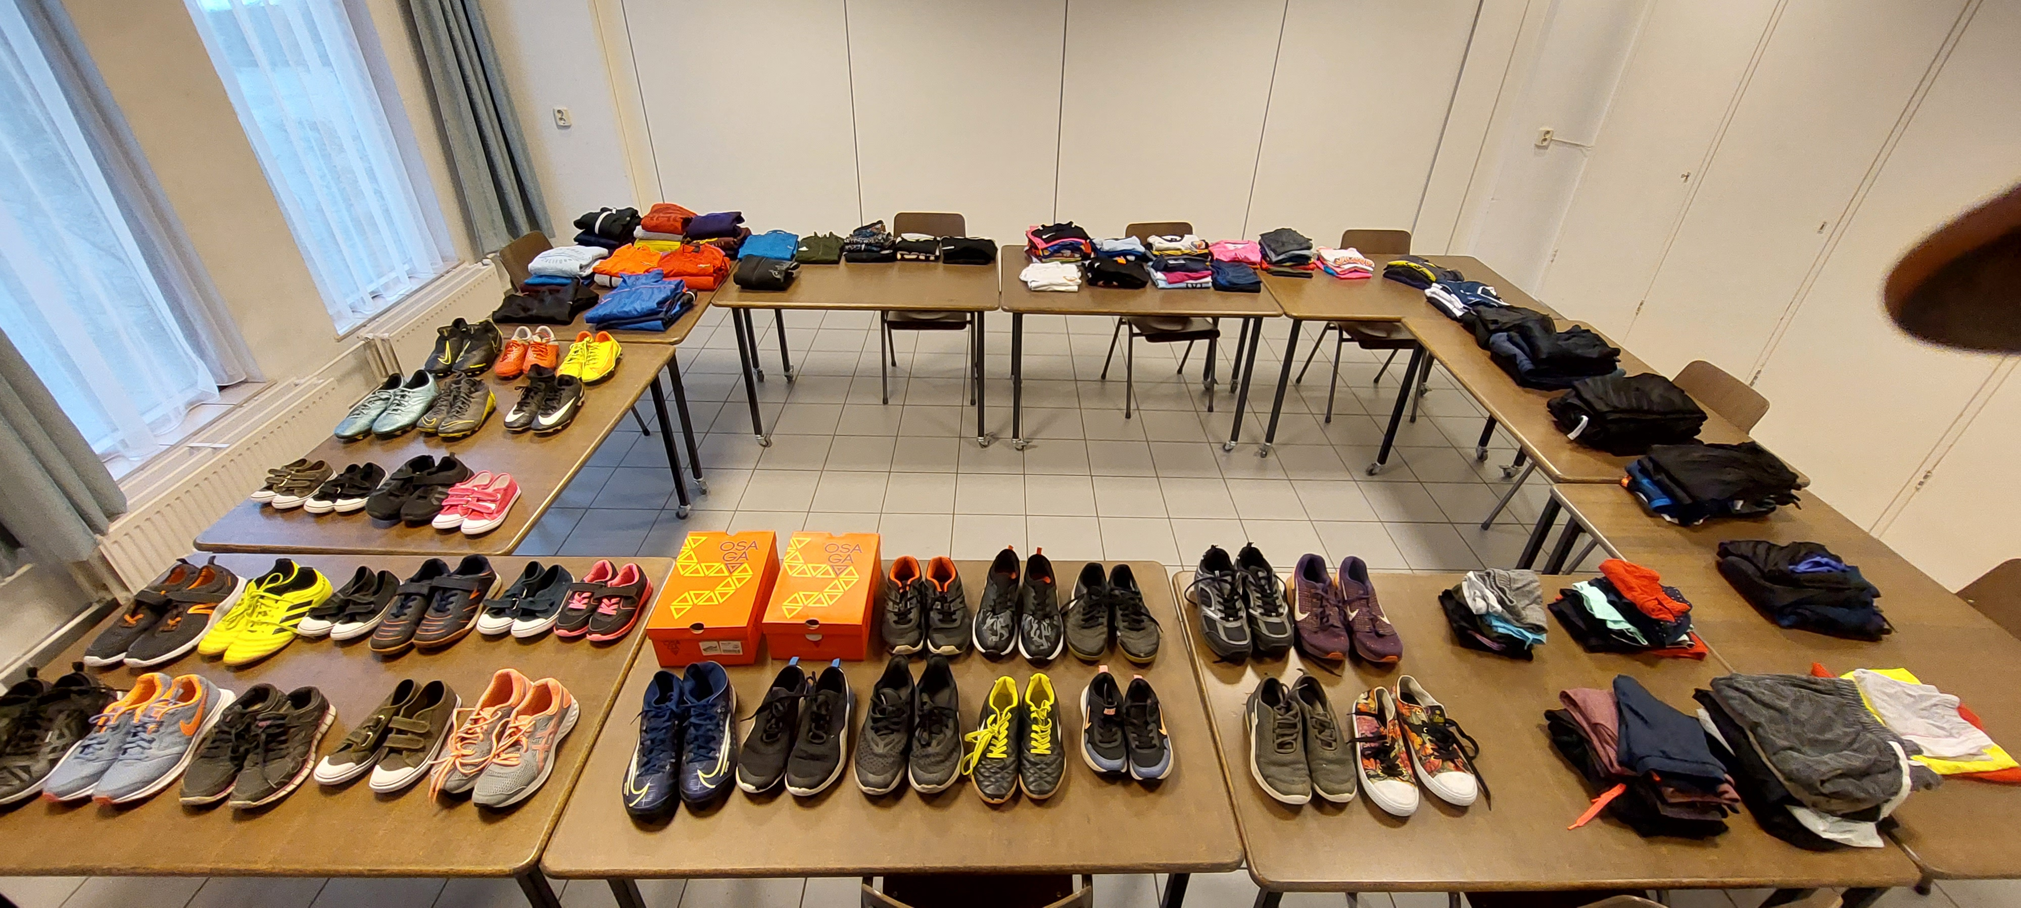

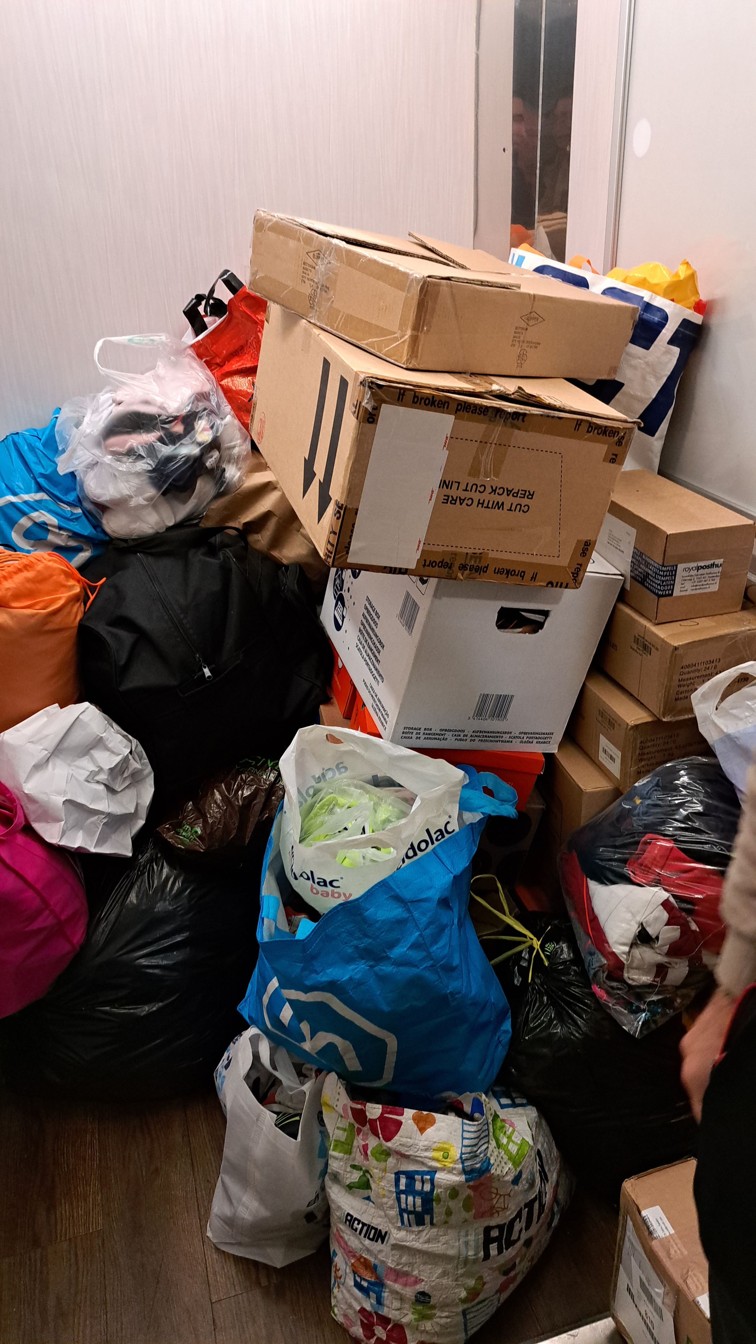

Ook hebben veel van deze kinderen Sint-Maarten kunnen vieren met de lampionnen die wij als Diaconieën hebben verzorgd.
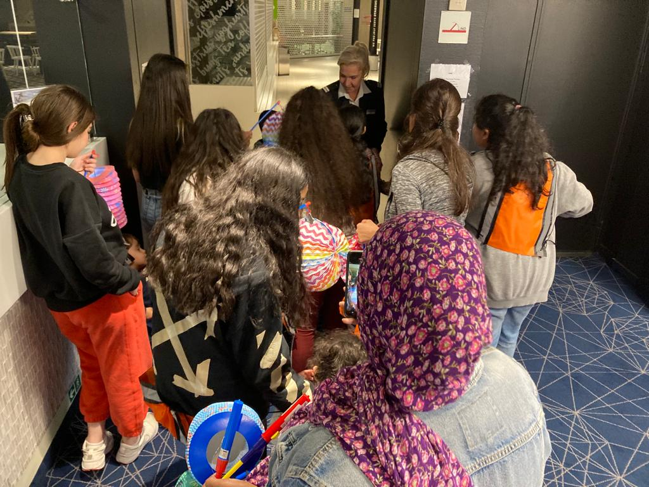

Hulpvraag COA-locatie Driehuis
Als vervolg op onze succesvolle kleding-actie ten behoeve van de kinderen op de asielboot heeft een medewerker van de nieuwe COA-locatie in Driehuis (voorheen het Vinkennest en Lijn-5) contact met ons gezocht. Sinds kort zijn daar ca. 65 alleenstaande jongeren van 15, 16 en 17 jaar en verschillende afkomst gehuisvest. Omdat nog onbekend is wanneer en waar zij naar school kunnen gaan, zullen er dagprogramma’s georganiseerd worden. Het is een nieuwe locatie, daarom is alle hulp en donaties van zowel kleding als attributen zeer welkom. Zij hebben een tekort aan (sport)kleding, (sport)schoenen, pyjama’s, spelletjes voor zowel binnen als buiten en attributen om sport te beoefenen.
Wij hebben inmiddels ook weer contact gezocht met de Diaconieën van de Engelmunduskerk en de Ichtuskerk om te bekijken wat wij eventueel samen hiervoor kunnen gaan organiseren….

Jaarrekening 2021 en Begroting 2023
De jaarrekening over 2021 is in juli door de Controlecommissie (Joyce Schipper-Out en Dick Pletting) gecontroleerd en goed bevonden en in augustus en september ook geaccordeerd door respectievelijk ons College van Diakenen en door de Algemene Kerkenraad. Inmiddels heeft ook het CCBB deze jaarrekening goedgekeurd.
In oktober is de begroting voor 2023 opgesteld en deze is in november door onze nieuwe Kerkenraad akkoord bevonden.
Als u geïnteresseerd bent in de details dan kunt u een samenvatting van deze stukken opvragen bij ondergetekende (penningmeester CvD).

Namens de Diaconie, Jan Bothof

